## scut_new_logo2

Iaecpedia

需求分析说明书

|  |  |
| --- | --- |
| 参与人员： | 何徐昊 |
|  | 苏时元 |
|  | 修海锟 |
|  | 宋丹 |
|  | 刘润华 |

华南理工大学

目录

[1概述 3](#_Toc471582558)

[2 功能性需求 5](#_Toc471582559)

[2.1 系统功能架构 5](#_Toc471582560)

[2.2 用例 6](#_Toc471582561)

[2.2.1 用户功能 6](#_Toc471582562)

[2.2.1.1用户注册 6](#_Toc471582563)

[2.2.1.2 用户登录 7](#_Toc471582564)

[2.2.1.3用户注销 8](#_Toc471582565)

[2.2.1.4进入个人主页 8](#_Toc471582566)

[2.2.2 词条管理 9](#_Toc471582567)

[2.2.2.1 创建词条 9](#_Toc471582568)

[2.2.2.2 查找词条 10](#_Toc471582569)

[2.2.2.3 进入词条 11](#_Toc471582570)

[2.2.2.4举报词条 11](#_Toc471582571)

[2.2.2.5删除词条 12](#_Toc471582572)

[2.2.2.6点赞 13](#_Toc471582573)

[2.2.2.7差评 13](#_Toc471582574)

[2.2.2.8 评论 14](#_Toc471582575)

[2.2.3 管理员功能 15](#_Toc471582576)

[2.2.3.1 查看待审核词条 15](#_Toc471582577)

[2.2.3.2 查看被举报词条 16](#_Toc471582578)

[2.2.3.3 查看已修改词条 16](#_Toc471582579)

[2.2.3.4 审核待发布词条 17](#_Toc471582580)

[2.2.3.5 审核已修改词条 18](#_Toc471582581)

[2.2.3.6 审核被举报词条 18](#_Toc471582582)

[3 非功能性需求 19](#_Toc471582583)

[3.1 用户界面需求 19](#_Toc471582584)

[3.2 质量属性需求 19](#_Toc471582585)

[4 术语表 20](#_Toc471582586)

# 1概述

在传统科普网站的科普模式中，通常是由科普信息的生产者(即相关领域的科学家、专家)通过一定的传播媒介(即网站)，向科普信息的消费者(即网民)发布、传播相关的科学技术知识。其模式运作的根本目的就是为了实现知识的线性传播。然而，随着强调学习、发现、探索过程观念的兴起，用户所希望获得的不仅仅是最后已经“成品”的知识，更渴望切实地体验全过程的“知识生产”流程。这种新模式下，每一个参与到百科建设过程中的用户既是信息的生产者，又是信息的消费者。不同的主体共同参与，改变了以往的单向度的科普传播模式，构建了一个网络化的公共空间。因此，我们项目组决定创建一个类似于互动百科那样的在线编纂型网络百科网站。用户可以实时在线与来自全球的互联网用户共同就感兴趣的内容进行创作、讨论、编辑和发布，形成一种多向交互式传播的模式

本需求设计说明书是对laecpedia的需求分析的定义，包含主要用例，功能需求、非功能需求及术语表。

本需求设计说明书适合以下读者：

◆客户

◆系统设计人员

◆系统开发人元

◆系统测试人员

◆系统维护人员

本数据库说明书用于以下开发活动的依据之一：

◆需求分析

◆用户验收

# 

# 2 功能性需求

## 2.1 系统功能架构

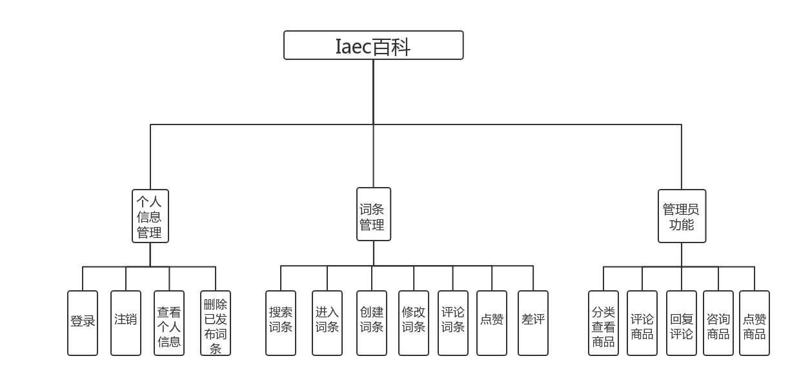

## 2.2 用例

### 2.2.1 用户功能

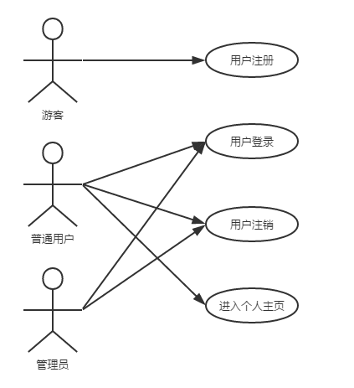

#### 2.2.1.1用户注册

|  |  |  |
| --- | --- | --- |
| 用例名称 | 用户注册 | |
| 用例ID | SIGNUP | |
| 用例角色 | 游客 | |
| 用例简要描述 | 本用例为用户使用用户名注册系统 | |
| 用例前置条件 | 无 | |
| 用例后置条件 | 如果用例成功，游客注册成为系统用户。否则，系统状态不发生改变。 | |
| 用例基本事件流 | 参与者动作 | 系统响应 |
| 1用户打开注册网页，用例启动。  3用户输入用户名，密码，再次输入密码，手机号/邮箱 | 2系统提示用户输入用户名，密码，再次输入密码，手机号/邮箱  4 系统提示用户注册系统成功。 |
| 用例备选事件流 | 3a 用户输入包含单引号双引号 sql语句 #或为空  1系统提示错误，要求用户重新输入  3b 用户输入的手机号/邮箱格式不正确  1 系统提示错误，要求用户重新输入  3c 用户输入的用户名已存在  1 系统提示错误，要求用户重新输入  3d 用户输入的两次密码不一致  1 系统提示错误，要求用户重新输入 | |
| 用例非功能性需求 | 易用性：  （1）方便操作，操作流程合理  界面设计简易便捷便于用户很快掌握和熟练操作  部分界面功能实现对用户的引导使用。  （2）控制必须录入项，保证用户录入信息的完整，  同时具有对录入项及时的提醒。  性能需求：时间特性：响应时间不超过3秒 | |
| 用例相关业务数据 | 用户名 用户密码 手机号码/邮箱 | |
| 用例相关人 | 苏时元 | |

#### 2.2.1.2 用户登录

|  |  |  |
| --- | --- | --- |
| 用例名称 | 用户登录 | |
| 用例ID | LOGIN | |
| 用例角色 | 普通用户、管理员 | |
| 用例简要描述 | 本用例为用户使用已注册的账号登录系统 | |
| 用例前置条件 | 用户已注册成功，进入登录界面 | |
| 用例后置条件 | 如果用例成功，用户成功登录系统，否则系统状态不变 | |
| 用例基本事件流 | 参与者动作 | 系统响应 |
| 1用户打开登录页面，用例启动。  3 用户输入用户名和密码，提交 | 2系统提示用户输入用户名和密码  4系统验证用户的用户名和密码， |
| 用例备选事件流 | 3a 用户输入包含单引号、双引号、sql语句，#  1.系统提示错误  4a 用户输入的用户名和密码不匹配  1系统提示错误 | |
| 用例非功能性需求 | 性能需求：时间特性：响应时间不超过3秒 | |
| 用例相关业务数据 | 用户名 密码 | |
| 用例相关人 | 苏时元 | |

#### 2.2.1.3用户注销

|  |  |  |
| --- | --- | --- |
| 用例名称 | 用户注销 | |
| 用例ID | LOGOUT | |
| 用例角色 | 普通用户、管理员 | |
| 用例简要描述 | 该用例表示用户注销现有账号，返回到登录界面 | |
| 用例前置条件 | 用户已登录系统 | |
| 用例后置条件 | 如果用例成功，用户成功注销当前账号并返回登录界面，否则，系统状态不变 | |
| 用例基本事件流 | 参与者动作 | 系统响应 |
| 1用户点击注销按钮用例启动  3用户确认， | 2 系统询问用户是否确认注销当前账号  4 系统提示用户成功注销账号,并修改数据库中用户状态值 |
| 用例备选事件流 |  | |
| 用例非功能性需求 | 性能需求：时间特性：响应时间不超过3秒 | |
| 用例相关业务数据 | 用户id | |
| 用例相关人 | 苏时元 | |

#### 2.2.1.4进入个人主页

|  |  |  |
| --- | --- | --- |
| 用例名称 | 进入个人主页 | |
| 用例ID | ENTERPERSONALHOMEPAGE | |
| 用例角色 | 普通用户 | |
| 用例简要描述 | 该用例表示用户进入个人主页 | |
| 用例前置条件 | 用户已登录系统 | |
| 用例后置条件 | 如果用例成功，用户成功进入个人主页 | |
| 用例基本事件流 | 参与者动作 | 系统响应 |
| 1用户点击个人中心按钮用例启动 | 2 当前页面切换至个人主页，显示相关个人信息 |
| 用例备选事件流 |  | |
| 用例非功能性需求 | 性能需求：时间特性：响应时间不超过3秒 | |
| 用例相关业务数据 | 用户id 词条id | |
| 用例相关人 | 苏时元 | |

### 2.2.2 词条管理

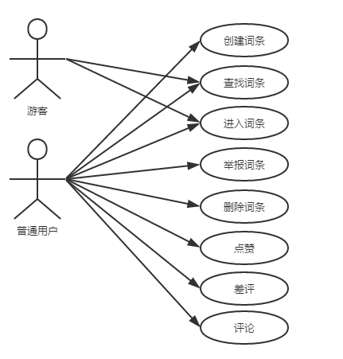

#### 2.2.2.1 创建词条

|  |  |  |
| --- | --- | --- |
| 用例名称 | 创建词条 | |
| 用例ID | CREATE\_ENTRY | |
| 用例角色 | 普通用户 | |
| 用例简要描述 | 该用例表示用户创建词条 | |
| 用例前置条件 | 用户已登录系统 | |
| 用例后置条件 | 如果用例成功，用户成功创建词条，该词条为待审核状态 | |
| 用例基本事件流 | 参与者动作 | 系统响应 |
| 1用户点击创建词条，并输入词条名称  3用户输入词条的内容以及标签，并点击创建。 | 2 系统检测该词条是否已发布，若没有，则继续。  4 系统创建该词条并标记为待审核 |
| 用例备选事件流 | 2a 如果该词条已发布，用户可以选择进入该词条，或者取消本次发布词条 | |
| 用例非功能性需求 | 性能需求：时间特性：响应时间不超过3秒 | |
| 用例相关业务数据 | 用户id 词条名称 词条标签 词条内容 | |
| 用例相关人 | 苏时元 | |

#### 2.2.2.2 查找词条

|  |  |  |
| --- | --- | --- |
| 用例名称 | 创建词条 | |
| 用例ID | QUERY\_ENTRY | |
| 用例角色 | 普通用户 | |
| 用例简要描述 | 该用例表示用户查找词条 | |
| 用例前置条件 | 无 | |
| 用例后置条件 | 如果用例成功，用户可以看到一系列跟搜索关键词相关的词条列表 | |
| 用例基本事件流 | 参与者动作 | 系统响应 |
| 1用户输入关键字，并点击搜索词条  3用户查看词条列表 | 2 系统检测检索与该关键字有关的词条，并返回一个词条列表 |
| 用例备选事件流 | 2a 如果没有相关词条，则不返回该列表 | |
| 用例非功能性需求 | 性能需求：时间特性：响应时间不超过3秒 | |
| 用例相关业务数据 | 查找关键字 词条名称 词条标签 词条内容 | |
| 用例相关人 | 苏时元 | |

#### 2.2.2.3 进入词条

|  |  |  |
| --- | --- | --- |
| 用例名称 | 进入词条 | |
| 用例ID | ENTER\_ENTRY | |
| 用例角色 | 游客、普通用户、管理员 | |
| 用例简要描述 | 本用例为用户查看指定词条解释 | |
| 用例前置条件 | 无 | |
| 用例后置条件 | 如果用例成功，用户成功进入指定词条解释页面 | |
| 用例基本事件流 | 参与者动作 | 系统响应 |
| 1用户打开搜索页面，输入关键字查询词条，点击查询结果用例启动。 | 2跳转到点击的词条解释页面 |
| 用例备选事件流 | 无 | |
| 用例非功能性需求 | 性能需求：时间特性：响应时间不超过3秒 | |
| 用例相关业务数据 | 词条名 词条id | |
| 用例相关人 | 宋丹 | |

#### 2.2.2.4举报词条

|  |  |  |
| --- | --- | --- |
| 用例名称 | 举报词条 | |
| 用例ID | REPORT\_ENTRY | |
| 用例角色 | 普通用户 | |
| 用例简要描述 | 本用例为用户举报指定词条 | |
| 用例前置条件 | 普通用户已登录，进入词条解释页面 | |
| 用例后置条件 | 如果用例成功，用户对指定词条发出举报 | |
| 用例基本事件流 | 参与者动作 | 系统响应 |
| 1用户点击词条解释页面的举报，用例启动。  3编写举报原因，点击完成 | 2弹出举报原因输入框  4收起举报原因输入框，向后端发送举报数据 |
| 用例备选事件流 | 3a点击原因输入框右上角叉  1收起举报原因输入框，举报终止 | |
| 用例非功能性需求 | 性能需求：时间特性：响应时间不超过3秒 | |
| 用例相关业务数据 | 词条id 举报原因 | |
| 用例相关人 | 苏时元 | |

#### 2.2.2.5删除词条

|  |  |  |
| --- | --- | --- |
| 用例名称 | 修改词条 | |
| 用例ID | DELETE\_ENTRY | |
| 用例角色 | 普通用户、管理员 | |
| 用例简要描述 | 本用例为用户修改指定词条 | |
| 用例前置条件 | 用户已登录，进入词条解释页面 | |
| 用例后置条件 | 如果用例成功，用户对指定词条发出修改请求 | |
| 用例基本事件流 | 参与者动作 | 系统响应 |
| 1用户点击词条解释页面右方编辑，用例启动。  3编辑词条，点击提交 | 2弹出词条编辑框  4收起词条编辑框，该词条进入待审核状态。 |
| 用例备选事件流 | 4a 用户为管理员  直接执行修改 | |
| 用例非功能性需求 | 性能需求：时间特性：响应时间不超过3秒 | |
| 用例相关业务数据 | 词条信息 | |
| 用例相关人 | 何徐昊 | |

#### 2.2.2.6点赞

|  |  |  |
| --- | --- | --- |
| 用例名称 | 点赞 | |
| 用例ID | PRIASE | |
| 用例角色 | 普通用户 | |
| 用例简要描述 | 该用例表示用户为词条点赞/取消点赞 | |
| 用例前置条件 | 用户已登录系统，并进入某词条 | |
| 用例后置条件 | 如果用例成功，用户成功使词条点赞数加1或减1，否则，系统状态不变 | |
| 用例基本事件流 | 参与者动作 | 系统响应 |
| 1用户点击点赞按钮用例启动 | 2 系统检测用户是否曾经为该词条点过赞，如果没有，该词条点赞数加1，否则减1 |
| 用例备选事件流 |  | |
| 用例非功能性需求 | 性能需求：时间特性：响应时间不超过3秒 | |
| 用例相关业务数据 | 用户id 词条id | |
| 用例相关人 | 苏时元 | |

#### 2.2.2.7差评

|  |  |  |
| --- | --- | --- |
| 用例名称 | 差评 | |
| 用例ID | BADREVIEW | |
| 用例角色 | 普通用户 | |
| 用例简要描述 | 该用例表示用户为词条差评/取消差评 | |
| 用例前置条件 | 用户已登录系统，并进入某词条 | |
| 用例后置条件 | 如果用例成功，用户成功使词条差评数加1或减1，否则，系统状态不变 | |
| 用例基本事件流 | 参与者动作 | 系统响应 |
| 1用户点击差评按钮用例启动 | 2 系统检测用户是否曾经为该词条差评，如果没有，该词条点差评加1，否则减1 |
| 用例备选事件流 |  | |
| 用例非功能性需求 | 性能需求：时间特性：响应时间不超过3秒 | |
| 用例相关业务数据 | 用户id 词条id | |
| 用例相关人 | 苏时元 | |
|  |  | |

#### 2.2.2.8 评论

|  |  |  |
| --- | --- | --- |
| 评论 | 评论 | |
| 用例ID | COMMENT | |
| 用例角色 | 普通用户、管理员 | |
| 用例简要描述 | 本用例为用户对指定词条进行评论 | |
| 用例前置条件 | 用户已登录，进入词条解释页面 | |
| 用例后置条件 | 如果用例成功，用户对指定词条添加评论 | |
| 用例基本事件流 | 参与者动作 | 系统响应 |
| 1用户点击词条解释页面下方评论区增加评论按钮，用例启动。  3编辑评论，点击评论按钮 | 2弹出评论输入框  4收起评论输入框，为该词条增加评论。 |
| 用例备选事件流 | 3a点击取消按钮  收起评论输入框，评论终止 | |
| 用例非功能性需求 | 性能需求：时间特性：响应时间不超过3秒 | |
| 用例相关业务数据 | 词条id 评论内容 | |
| 用例相关人 | 何徐昊 | |

### 2.2.3 管理员功能

#### 2.2.3.1 查看待审核词条

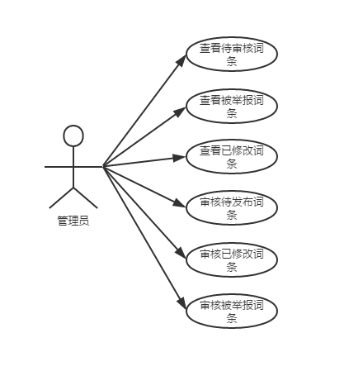

|  |  |  |
| --- | --- | --- |
| 用例名称 | 查看待审核词条 | |
| 用例ID | SEE\_UNCHECK\_ENTRY | |
| 用例角色 | 管理员 | |
| 用例简要描述 | 该用例表示管理员查看待审核词条 | |
| 用例前置条件 | 管理员以登录 | |
| 用例后置条件 | 如果用例成功，管理员看到一个带审核词条的列表 | |
| 用例基本事件流 | 参与者动作 | 系统响应 |
| 1管理员点击待发布列表。  3 管理员可以选择审核该词条。 | 2系统查找带审核词条，并返回一个待审核词条列表，每一个词条包含词条名称、词条发布者、词条创建时间。 |
| 用例备选事件流 |  | |
| 用例非功能性需求 | 性能需求：时间特性：响应时间不超过3秒 | |
| 用例相关业务数据 | 词条名称 词条发布者 词条创建时间 | |
| 用例相关人 | 苏时元 | |

#### 2.2.3.2 查看被举报词条

|  |  |  |
| --- | --- | --- |
| 用例名称 | 查看被举报词条 | |
| 用例ID | SEE\_REPORTED\_ENTRY | |
| 用例角色 | 管理员 | |
| 用例简要描述 | 该用例表示管理员查看被举报词条 | |
| 用例前置条件 | 管理员已登录 | |
| 用例后置条件 | 如果用例成功，管理员获得一个被举报词条的列表 | |
| 用例基本事件流 | 参与者动作 | 系统响应 |
| 1管理员点击被举报词条。  3 管理员可以选择审核该词条。 | 2 系统查找带审核词条，并返回一个待审核词条列表，每一个词条包含词条名称、举报者以及举报理由。 |
| 用例备选事件流 |  | |
| 用例非功能性需求 | 性能需求：时间特性：响应时间不超过3秒 | |
| 用例相关业务数据 | 词条名称、举报者、举报理由 | |
| 用例相关人 | 苏时元 | |

#### 2.2.3.3 查看已修改词条

|  |  |  |
| --- | --- | --- |
| 用例名称 | 查看已修改词条 | |
| 用例ID | SEE\_MODIFIED\_ENTRY | |
| 用例角色 | 管理员 | |
| 用例简要描述 | 该用例表示管理员查看已修改词条 | |
| 用例前置条件 | 管理员已登录 | |
| 用例后置条件 | 如果用例成功，管理员获得一个已修改词条的列表 | |
| 用例基本事件流 | 参与者动作 | 系统响应 |
| 1管理员点击已修改词条。  3 管理员可以选择审核该词条。 | 2 系统查找带审核词条，并返回一个待审核词条列表，每一个词条包含词条名称、修改者以及词条修改时间。 |
| 用例备选事件流 |  | |
| 用例非功能性需求 | 性能需求：时间特性：响应时间不超过3秒 | |
| 用例相关业务数据 | 词条名称、修改者、词条修改时间 | |
| 用例相关人 | 苏时元 | |

#### 2.2.3.4 审核待发布词条

|  |  |  |
| --- | --- | --- |
| 用例名称 | 查看已修改词条 | |
| 用例ID | CHECK\_ENTRY | |
| 用例角色 | 管理员 | |
| 用例简要描述 | 该用例表示管理员审核待发布词条 | |
| 用例前置条件 | 管理员已登录 | |
| 用例后置条件 | 如果用例成功，管理员允许一个待发布词条发布 | |
| 用例基本事件流 | 参与者动作 | 系统响应 |
| 1管理员查看一个待发布词条。  3 管理员审核该词条，并通过。 | 2 系统查找查找该词条并返回，包含词条名称、创建者、词条内容以及词条标签。  4 系统将该词条状态修改为已发布 |
| 用例备选事件流 | 3若管理员不允许该词条发布，则需填写不通过原因。系统将该词条状态改为不通过 | |
| 用例非功能性需求 | 性能需求：时间特性：响应时间不超过3秒 | |
| 用例相关业务数据 | 词条名称、创建者、词条标签、词条内容、是否通过、不通过理由 | |
| 用例相关人 | 苏时元 | |

#### 2.2.3.5 审核已修改词条

|  |  |  |
| --- | --- | --- |
| 用例名称 | 查看已修改词条 | |
| 用例ID | CHECK\_MODIFIED\_ENTRY | |
| 用例角色 | 管理员 | |
| 用例简要描述 | 该用例表示管理员审核已修改词条 | |
| 用例前置条件 | 管理员已登录 | |
| 用例后置条件 | 如果用例成功，管理员允许一个已修改词条发布 | |
| 用例基本事件流 | 参与者动作 | 系统响应 |
| 1管理员查看一个已修改词条。  3 管理员审核该词条，并通过。 | 2 系统查找查找该词条并返回，包含词条名称、词条内容、修改者者以及词条标签。  4 系统将该词条状态修改为已发布 |
| 用例备选事件流 | 3若管理员不允许该词条发布，则需填写不通过原因。系统将该词条状态改为不通过 | |
| 用例非功能性需求 | 性能需求：时间特性：响应时间不超过3秒 | |
| 用例相关业务数据 | 词条名称、创建者、词条标签、词条内容、是否通过、不通过理由 | |
| 用例相关人 | 苏时元 | |

#### 2.2.3.6 审核被举报词条

|  |  |  |
| --- | --- | --- |
| 用例名称 | 查看已修改词条 | |
| 用例ID | CHECK\_MODIFIED\_ENTRY | |
| 用例角色 | 管理员 | |
| 用例简要描述 | 该用例表示管理员审核被举报词条 | |
| 用例前置条件 | 管理员已登录 | |
| 用例后置条件 | 如果用例成功，管理员删除一个被举报词条 | |
| 用例基本事件流 | 参与者动作 | 系统响应 |
| 1管理员查看一个被举报词条。  3 管理员审核该词条，并删除。 | 2 系统查找查找该词条并返回，包含词条名称、词条内容、修改者者以及词条标签。  4 系统将该词条状态修改为已删除 |
| 用例备选事件流 | 3若管理员认为该词条没有违反规定，则不做处理 | |
| 用例非功能性需求 | 性能需求：时间特性：响应时间不超过3秒 | |
| 用例相关业务数据 | 词条名称、创建者、词条标签、词条内容 | |
| 用例相关人 | 苏时元 | |

# 3 非功能性需求

## 3.1 用户界面需求

|  |  |
| --- | --- |
| **需求名称** | **详细要求** |
| 首页显示 | 网站发布后首先浏览到的页面是网站的首页 |
| 页面字体显示 | 以黑色为主 |

## 3.2质量属性需求

|  |  |
| --- | --- |
| **主要质量属性** | **详细要求** |
| **可用性** | 确保各项资料数据的准确有效，禁止数据遗漏，重复，丢失。 |
| **可靠性** | 数据校验，人机稽核，平衡检查。 |
| **性能** | 网站相应时间不超过3s |
| **易用性** | 操作简单，符合用户工作习惯，流程清晰易记，分类管理 |
| **安全性** | 错误提示，数据验证 |
| **可扩展性** | 不同平台之间数据共享 |
| **兼容性** | 自适应各种系统环境 |
| **可移植性** | 自由选择不同类型的数据库、系统环境 |

# 4 术语表

|  |  |  |
| --- | --- | --- |
| **编号** | **名称** | **描述** |
| 1 | 游客 | 百科的未注册用户 |
| 2 | 普通用户 | 百科的已注册用户 |
| 3 | 管理员 | 百科的管理员用户 |
| 4 | 系统 | 本项目所构建的系统，即大学生闲置物品分享平台 |
| 5 | J2EE | Java 2 Platform Enterprise Edition是一个为大企业主机级的计算类型而设计的Java平台 |
| **6** | Spring | Spring是一个分层的JavaSE/EEfull-stack(一站式) 轻量级开源框架。 |
| **7** | Mybatis | 是支持普通 SQL查询，[存储过程](http://baike.baidu.com/view/68525.htm" \t "_blank)和高级映射的优秀[持久层](http://baike.baidu.com/view/198047.htm)框架 |
| **8** | Tomcat | Tomcat 服务器是一个免费的开放源代码的Web 应用服务器，属于轻量级应用[服务器](http://baike.baidu.com/view/899.htm" \t "_blank) |
| 9 | Redis | Redis是一个开源的使用ANSI C语言编写、支持网络、可基于内存亦可持久化的日志型、Key-Value数据库，并提供多种语言的API。 |